

**包钢电子采购交易平台**

**供应商操作手册**

（合作谈判项目）

包头市必得招标有限公司

二〇二四年四月

目 录

一、投标报价阶段 1

(一) 投标报价 1

二、后续流程 2

# 一、投标报价阶段

## 投标报价

点击【菜单】->【业务树】->【投标报价业务】->【投标报价】->【网上在线投标报价】或【网上在线投标报价—CA功能】

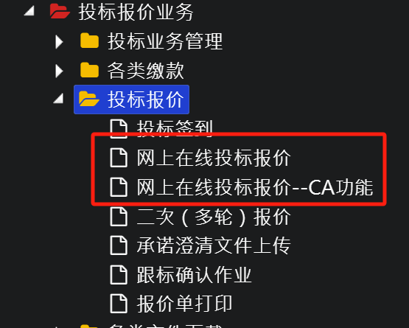

进入页面，输入投标报价金额，点击【价格确定】即可；如需用到CA加解密，可在【价格确定】后进行【CA加密】操作，开标前进行【CA解密】

# 二、后续流程

后续流程见供应商操作手册。

